КОМИТЕТ ПО ОБРАЗОВАНИЮ ПРАВИТЕЛЬСТВА САНКТ-ПЕТЕРБУРГА

Санкт-Петербургское государственное

бюджетное профессиональное образование учреждение

«Колледж информационных технологий»

**ОТЧЕТ**

**по практической работе с**

**системой контроля версий Git**

**«Получение изменений с удаленного репозитория»**

**по МДК01.03.**

Работу выполнил студент 393 гр.:

Кашицын Артем Андреевич

Преподаватель:

Фомин Александр Валерьевич

Санкт-Петербург 2021

**ХОД РАБОТЫ**

История фиксаций

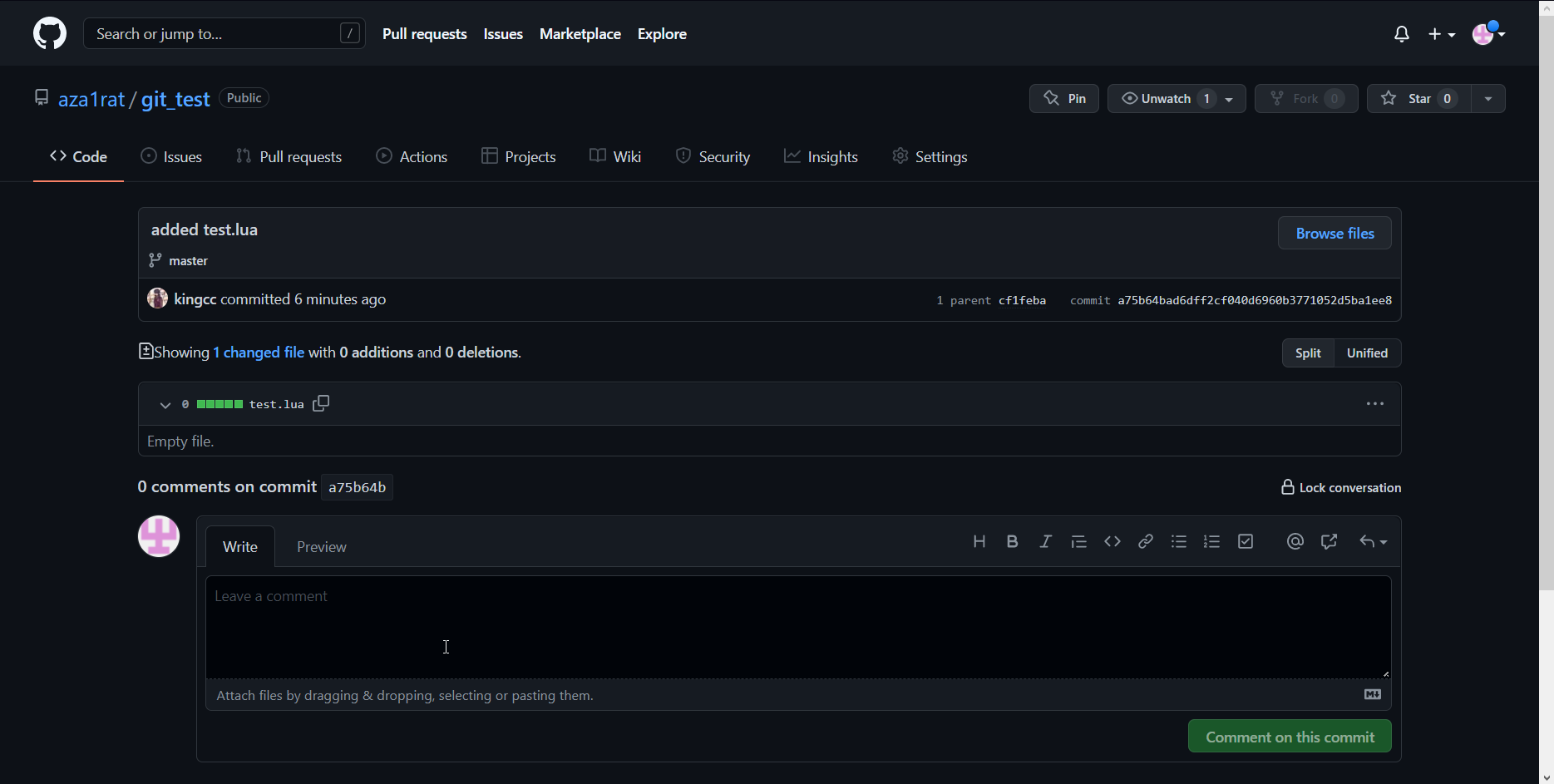

Загрузка последних изменений с сервера guthub командой git pull.

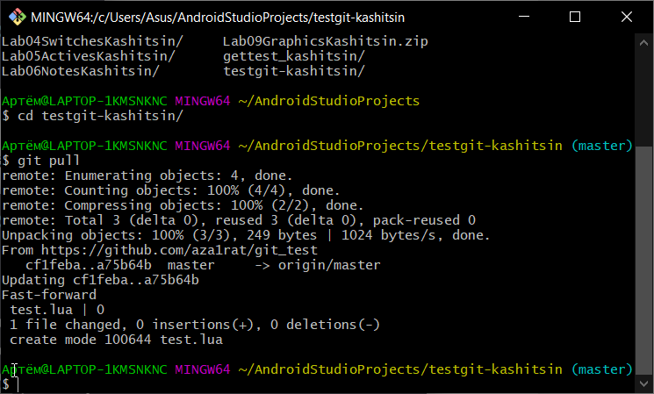

Проверка содержимого папки с репозиторием командой ls

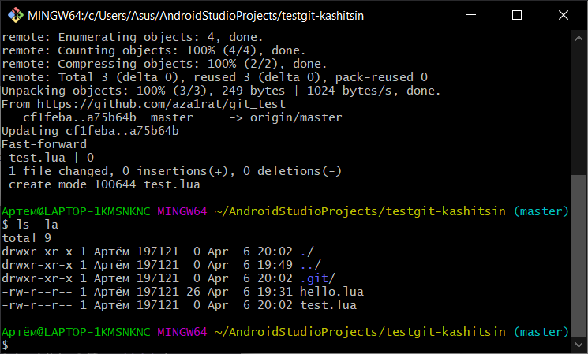

Просмотр историй фиксаций командой git log.

